ΚΕΦΑΛΑΙΟ ΤΡΙΤΟ
ΣΥΝΔΕΣΜΟΛΟΓΙΑ (ΑΡΘΡΟΛΟΓΙΑ)
ΑΠΑΝΤΗΣΗ 3.1
Ορισμός
Άρθρωση ονομάζεται η σύνδεση δύο ή περισσοτέρων οστών μεταξύ τους με την παρεμβολή ενός μαλακότερου ιστού. Η άρθρωση μπορεί να έχει μεγάλη, μικρή ή και καθόλου κινητικότητα.

Είδη αρθρώσεων
Οι αρθρώσεις χωρίζονται σε δύο μεγάλες κατηγορίες, τις συναρθρώσεις και τις διαθρώσεις.
α) Συνάρθρωση.
Στη συνάρθρωση ο μαλακότερος ιστός, που συνδέει τα οστά, βρίσκεται ανάμεσα στα δύο οστά και η άρθρωση έχει πολύ μικρή ή καθόλου κινητικότητα.
Ανάλογα με τη σύσταση του μαλακότερου ιστού, που βρίσκεται ανάμεσα στα οστά, έχομε τα εξής είδη συναρθρώσεων:
  - Συνδέσμωση. Σ' αυτήν ο ιστός που παρεμβάλλεται είναι συνδετικός και η άρθρωση έχει πάρα πολύ μικρή κινητικότητα. Συνδέσμωση π.χ. η ραφή μεταξύ των οστών του κρανίου, η γόμφωση του δοντιού μέσα στο φατνίο.
  - Συγχόνδρωση. Εδώ παρεμβάλλεται χονδρικός ιστός, όπως π.χ. στην ηβική σύμφυση (ενώνει τα δύο ανώνυμα οστά).
  - Συνοστέωση. Τα οστά εδώ έχουν ενωθεί τελείως, όπως π.χ. τα τρία οστά της λεκάνης (λαγόνιο, ηβικό, ισχιακό), που με συνοστέωση αποτελούν το ανώνυμο οστό.

β) Διάρθρωση.
Είναι ευκίνητη άρθρωση και αποτελείται από κύρια και από συμπληρωματικά μέρη. Στη διάρθρωση ο μαλακότερος ιστός προσφύεται κυκλικά και αγκαλιάζει τα άκρα των οστών γύρω-γύρω, έτσι που ανάμεσά τους μένει ένας λεπτός κενός χώρος, ο οποίος ονομάζεται αρθρική κοιλότητα. Στις περισσότερες περιπτώσεις τα άκρα των δύο οστών έρχονται σε επαφή και γλιστρούν το ένα επάνω στο άλλο. Έτσι οι διαρθρώσεις έχουν μεγάλη κινητικότητα.(παράδειγμα)

ΑΠΑΝΤΗΣΗ 3.2

Τα κύρια μέρη μιας συνάρθρωσης είναι: Αρθρικός χόνδρος, αρθρικός θύλακας, αρθρική κοιλότητα, αρθρικός υμένας, αρθρικό υγρό, διάρθριοι χόνδροι ή μηνίσκοι και οι επιχείλιοι χόνδροι. Βοηθάνε:
ΚΥΡΙΑ ΜΕΡΗ ΤΗΣ ΔΙΑΡΘΡΩΣΗΣ
και που βοηθούν

Συγκράτηση | Ελάττωση τριβών | Καλή συναρμογή οστών
Αρθρικός θύλακος  (αρθρικός θύλακος και αρθρικός υμένας) | Αρθρικές επιφάνειες  (αρθρικός χόνδρος) | Μηνίσκοι  (διάρθριοι χόνδροι)
Σύνδεσμοι | Αρθρικό υγρό  (βρίσκεται στην αρθρική κοιλότητα) | Επιχείλιοι χόνδροι
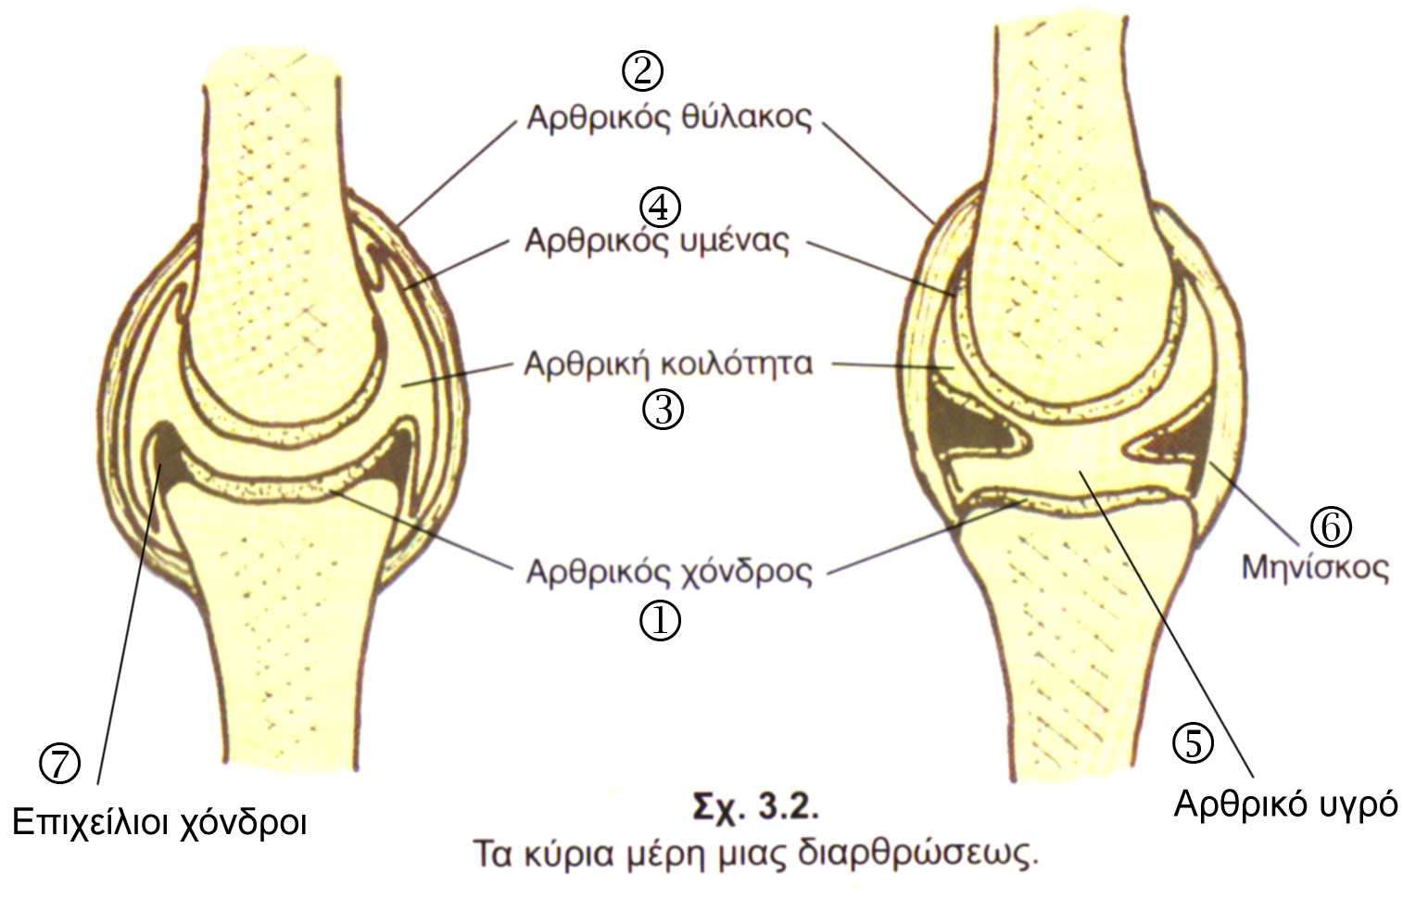 | Ορογόνοι θύλακοι
 

